|  |  |  |
| --- | --- | --- |
| REPUBLIKA HRVATSKA |  | ***Mjesečno***  ***PRIOPĆENJE*** |
| GRAD ZAGREB |
| GRADSKI URED ZA STRATEGIJSKO  PLANIRANJE I RAZVOJ GRADA |
| ***Odjel za statistiku*** |

ZAGREB, Sv. ĆIRILA I METODA 5 TELEFON: 01/610-1950 TELEFAX: 01/616-6098 23. 08. 2013.

|  |
| --- |
| **N E T O I B R U T O P L A Ć E** |

www.zagreb.hr

**VI. 2013.**



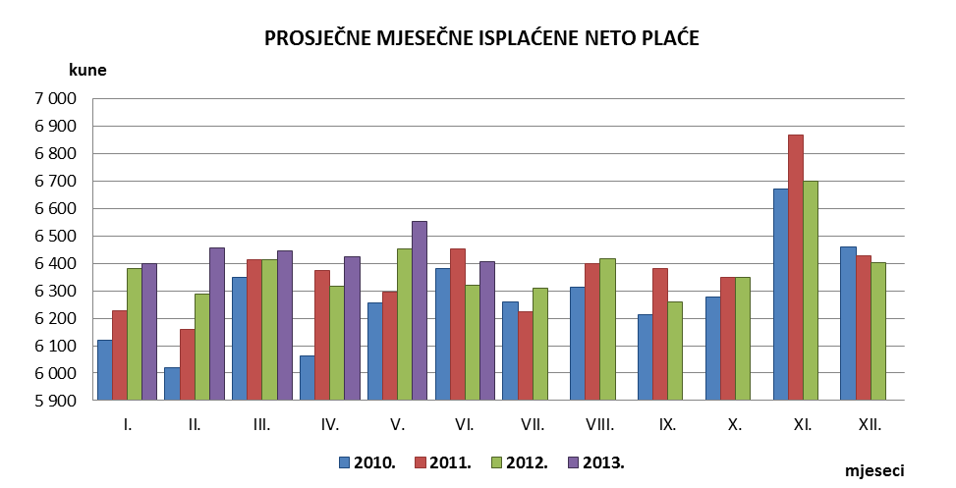















**METODOLOŠKA OBJAŠNJENJA1**

***Izvor podataka***

Podaci o prosječnim mjesečnim bruto i neto plaćama po zaposlenom dobiveni su na temelju redovitog *Mjesečnog izvještaja o zaposlenima i isplaćenoj plaći* (obrazac RAD-1), kojeg dostavljaju tvrtke/poduzeća i ustanove za zaposlene na području Grada Zagreba.

Podaci u priopćenju odnose se na neto i bruto plaće **za mjesec** **na koji se isplata odnosi.**

***Obuhvat i usporedivost***

Istraživanjem je obuhvaćeno oko 70% zaposlenih u poslovnim subjektima (pravne osobe) svih oblika vlasništva u Gradu Zagrebu, bez obzira na to, da li je radni odnos zaposlenog zasnovan na neodređeno ili određeno vrijeme, s punim ili skraćenim radnim vremenom.

Nisu obuhvaćeni zaposleni u djelatnostima obrta i slobodnih profesija, ministarstvima unutrašnjih poslova i obrane, kao ni osiguranici poljoprivrednici.

Do 2008. godine statistički podaci o plaćama iskazivani su po Nacionalnoj klasifikaciji djelatnosti 2002, a od 2009. iskazuju se po novoj Nacionalnoj klasifikaciji djelatnosti 2007. (Narodne novine 58/07). Izvršeno je novo agregiranje podataka, pa podaci iskazani po novoj klasifikaciji nisu usporedivi s podacima po NKD-u 2002, osim za razinu: UKUPNO.

***Definicije***

*Prosječna mjesečna isplaćena neto plaća* obuhvaća plaće zaposlenih za obavljene poslove po osnovi radnog odnosa, te naknade za godišnji odmor, plaćeni dopust, blagdane i neradne dane određene zakonom, bolovanja do 42 dana, odsutnost zbog stručnog obrazovanja, zastoje na poslu bez krivnje zaposlenog, naknadu za topli obrok i primitke po osnovi naknada, potpora i nagrada u iznosima na koje se plaćaju doprinosi, porezi i prirezi.

*Prosječna mjesečna bruto plaća* obuhvaća sve vrste neto isplata po osnovi radnog odnosa i zakonom propisana obvezatna izdvajanja, doprinose, poreze i prireze.

*Prosječna mjesečna neto i bruto plaća izračunava se* dijeljenjem ukupnih isplata sa brojem zaposlenih na koji se isplate odnose.

*Nominalni indeksi neto i bruto plaća* dobivaju se iz podataka o prosječnim mjesečno isplaćenim iznosima neto i bruto plaća za odgovarajuće mjesece, razdoblja i godine.

Podaci o prosječnoj plaći po zaposlenom iskazuju se prema načelu obavljenih isplata u tekućem za prethodni mjesec (što odgovara dinamici isplata u najvećem broju pravnih osoba), te se i prosjek plaće po zaposlenom **odnosi na mjesec za koji je isplata primljena.** Međutim, kod zakašnjelih isplata za prethodne mjesece i razdoblja podaci se uključuju u prosjeke isplata za mjesec koji se obrađuje.

1Izvor iz Priopćenja Državnog zavoda za statistiku, Isplaćene neto i bruto plaće zaposlenih 9.1.1 i 9.1.2.

**MOLIMO KORISNIKE PRIOPĆENJA DA PRILIKOM KORIŠTENJA PODATAKA OBVEZNO NAVEDU IZVOR.**